＜2025-26年度RI会長メッセージ＞
『 よいことのために 手を取りあおう 』
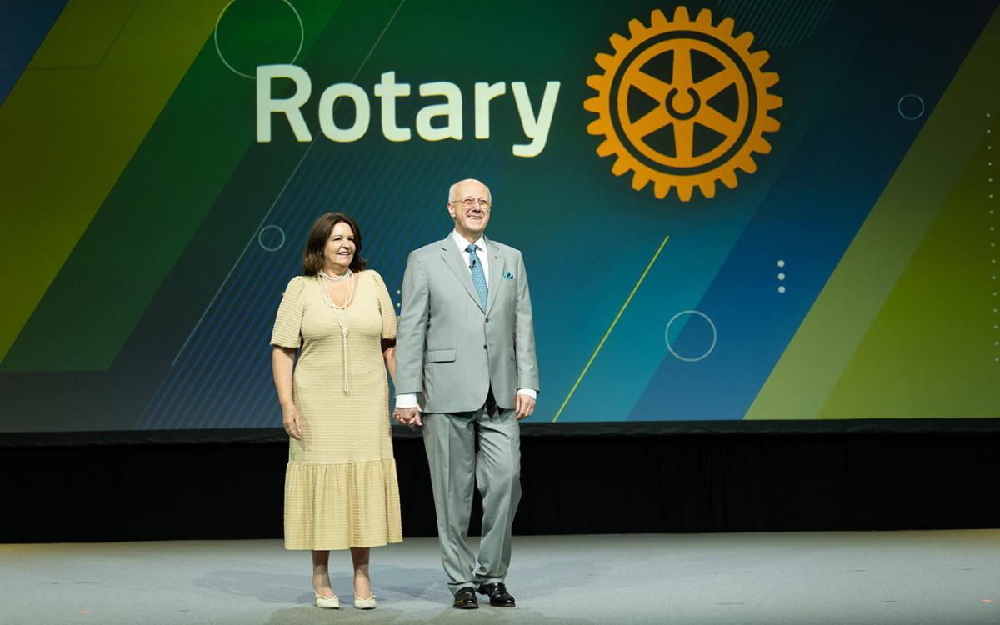
UNITE FOR GOOD

国際ロータリーのマリオ・セザール・マルティンス・デ・カマルゴ会長エレクトは、 2月10日、米国フロリダ州オーランドで開かれたロータリー国際協議会で、「地球上で 最も有能なボランティアのチーム」を拡大する計画の概要を示し、成長、奉仕、つなが りを大切にして「よいことのために手を取りあおう」と会員に呼びかけました。
「ロータリーの最大の財産は、その歴史でも、プロジェクトでも、比類のない世界的 広がりでもありません。それは会員です。」こう述べたデ・カマルゴ氏は、ロータリー のパートナー団体がロータリー会員の「並外れた献身」を称賛したことに触れ、次のよ うに続けました。「外部団体からそう認められたことで、ロータリーが世界に与えるこ とのできる最大の贈り物は、その会員であるという私の理解が深まりました」
サンパウロ（ブラジル）のサントアンドレ・ロータリークラブに所属するデ・カマルゴ 氏は、新たな視点を模索し、世界の地域社会でのロータリーの奉仕を強化することの重 要性を強調しました。その上で、成長のための「不可欠な3つの柱」として、革新、継 続性、パートナーシップを挙げました。

革新しながらも一貫した伝統を築く
世界がいかに急速に変化しているかを指摘したデ・カマルゴ氏は、革新を呼びかけま した。
「テクノロジー、社会の期待、経済状況は常に変化しており、ロータリーもそれに合 わせて進化しなければなりません。……革新こそが、変化するこの世界に私たちが適応 する手段なのです」

これを実現する重要な方法の一つは、さまざまなクラブモデルを採用し、推進するこ とだと、デ・カマルゴ氏は言います。衛星クラブ、分野特化別クラブ、法人クラブ、パ スポートクラブなど、さまざまな方法でロータリーを体験することができます。自身の

妻が 50 人近くの会員を擁する衛星クラブの設立に助力したことに触れ、「将来のロータ リー会員はどこにでもにいます。私たちは、そこに赴いて彼らを見つける必要があります」 と語りました。

また、リーダーシップの継続性の重要性を強調しました。過去18カ月間に多くの場 所を視察してその必要性を目の当たりにしたデ・カマルゴ氏は、ガバナーが前任者の取 り組みを土台とし、プログラムや戦略を中断することなく継続させることが地区の発展 につながると話しました。

ナイジェリアでの井戸建設、大洪水の被災者を支援するパキスタンでの取り組み、子 どもたちの命を救う医療を提供するインドでのロータリー補助金プログラムを挙げた デ・カマルゴ氏は、次のように述べました。「継続性とは、画一性ではなく、連携です。 地区リーダー同士の連携し、自分の”ガバナー年度”を越えてロータリーを思い描けば、 長期的な成功の土台が築かれます」

パートナーシップの力
デ・カマルゴ氏は、ロータリー会員は単独でも大きな成果をあげられるが、仲間と協 力すれば世界を変えることさえ可能だと述べました。その上で、ポリオ根絶に向けたロ ータリーの歴史的な取り組みは、ゲイツ財団、世界保健機関、UNICEF（国連児童 基金）などのパートナーと連携して行われてきたことを指摘。これらのパートナー団体 がなかったら、ロータリーが同様のインパクトをもたらすことはできなかっただろう、 と述べました。さらに、入会への関心を高め、クラブを活性化させるために、さまざま な形でのパートナーシップを模索するよう提案しました。

事業者団体、専門職団体、学術機関などと協力することで、ロータリーは職業や考え 方の多様性を取り入れながら新会員を増やすことができる、とデ・カマルゴ氏。「奉仕 と参画というロータリーの価値観を共有する職業人に働きかけることで、世界でよいこ とをするロータリーの力を拡大できます」

ロータリーのすべての功績と成長は、究極的に会員にかかっている、と述べたデ・カ マルゴ氏は、会員の入会促進と維持に力を入れることで、今後も長年にわたって地域社 会に変化を生み出すロータリーの強さと力が高まると語りました。

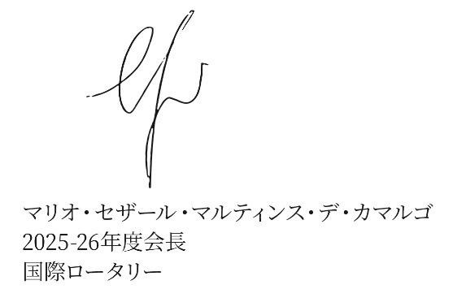
「分断されがちな世界において、ロータリーは団結と希望の光となります。私たちの プロジェクトは、人種、ジェンダー、性別、思想、経済的背景の異なる人びとを結びつ け、世界でよいことをするという共通の目的で私たちを一つにします。……よいことの ために手を取りあえるロータリーを築き、すべての人にとってより明るい未来を実現さ せましょう」

